Fiche de préparation
ATELIERS PRATIQUES: S'entrainer à verser (2)
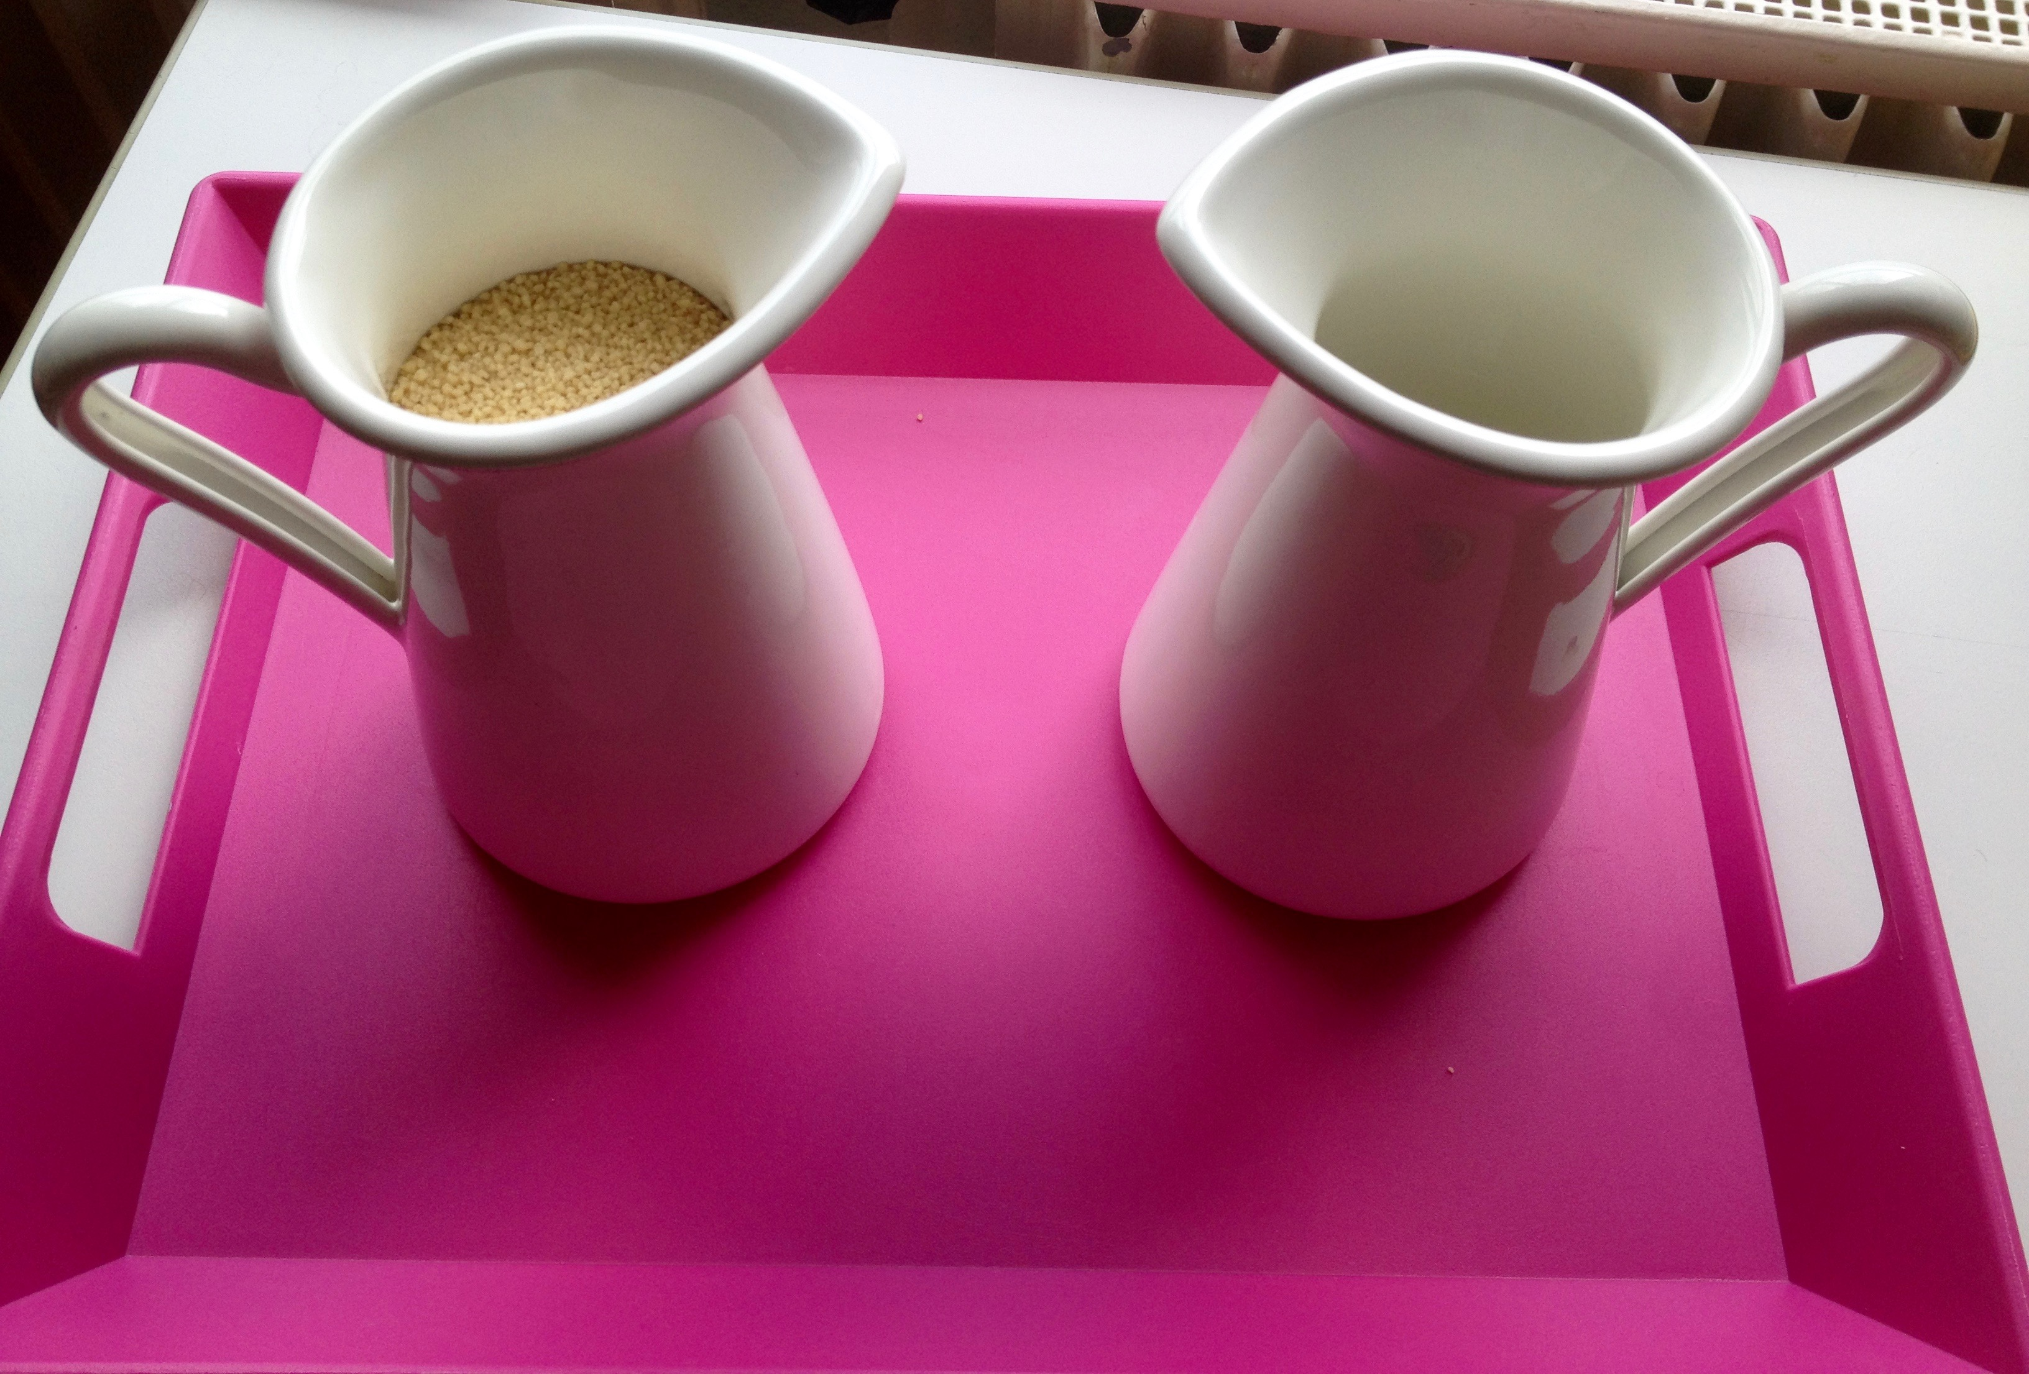

Domaines: 5. Explorer le monde/ 1. Mobiliser le langage dans toutes ces dimensions (développement du vocabulaire)
Compétence travaillée: 56. Choisir, utiliser et savoir désigner des outils et des matériaux adaptés à une situation, à des actions spécifiques (plier, couper, coller, assembler, actionner...) |  | Objectif: Transvaser la semoule d'un pichet à l'autre en le versant.  Vocabulaire:  Objets utilisés: plateau, pichet, semoule  Verbe d'action: tenir, transvaser, verser, ranger
Déroulement | Tâche de l'élève | Rôle de l'adulte | Matériel
Etape 1: L'élève prend le matériel à son emplacement  Etape 2: Il s'installe sur une table et installe le matériel nécessaire pour réaliser la tâche  Etape 3: Il réalise la tâche de l'atelier (autant de fois qu'il le souhaite, sans limite de temps)  Prendre par l'anse le pichet qui contient la semoule avec une seule main. En s'aidant de l'autre main, renverser le premier pichet au dessus du deuxième pichet (vide) et verser toute la semoule dans ce dernier. Une fois l'opération réussie, la répéter en changeant de main (tenir l'anse de la main gauche si on la tenait de la main droite la première fois).  Etape 4: Il range soigneusement le matériel tel qu'il était avant son utilisation et nettoie son espace de travail si besoin.  Etape 5: Il replace le matériel à sa place pour qu'il puisse être utilisé par d'autres élèves. | Avant l'activité  Ecouter et regarder la présentation de l'adulte  Pendant l'activité  Respecter le matériel et les étapes d'utilisation  Critères de réussite:  - L'élève verse la semoule d'un pichet à l'autre sans en reverser  - L'élève prend soin du matériel, le range correctement et à sa place. | Avant l'activité  Présenter l'atelier à l'enfant, plusieurs fois si nécessaire  Pendant l'activité  Observer l'enfant, noter ses progrès, lui apporter de l'aide rectifier son geste si besoin.  Déroulement de la présentation:  Pour commencer, rappeler à l'enfant comment prendre le plateau avec délicatesse, puis l'inviter à le prendre.  Lorsque l'enfant est assis, NOMMER tous les objets et inviter l'enfant à répéter le nom de chaque objet.  - Verbaliser l'objectif: "Je vais te montrer comment verser"  - Faire une présentation exacte, logique et silencieuse  - Insister sur l'élément qui offre un retour d'information immédiat: "il n'y a pas de semoule sur le plateau"  Expliquer ensuite à l'enfant qu'il pourra faire cette activité tout seul, quand il le voudra et autant qu'il le souhaitera. L'inviter à répéter, à ranger le matériel à sa place. Pour les premières présentations, ne pas hésiter à accompagner l'enfant jusqu'à l'étagère pour s'assurer qu'il replace bien l'activité à sa place. | - Un plateau  - Deux pichets cassables  - De la semoule très fine  Avoir en réserve de la semoule pour réapprovisionner le pichet si nécessaire.

